RAPPORT DE STAGE DE FIN D’ÉTUDE À LA PRÉPA DES INP

Modification chimique de surface de nanoparticules magnétiques pour la biotechnologie

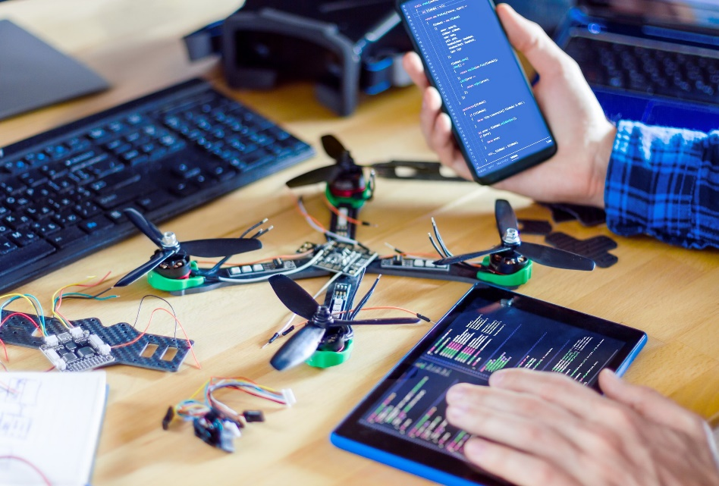

Axel MEMIN

Laboratoire d’accueil : Laboratoire Bordelais de Recherche en Informatique
Encadré par : Serge CHAUMETTE
Enseignante référente : Patrick LANUSSE
Période du stage : du 2 mai au 9 juin 2023

Table des matieres
I. Remerciements 4
II. Glossaire 5
III. Listes des figures 6
IV. Introduction 7
V. L’organisme 8
A. LaBRI : Laboratoire Bordelais de Recherche en Informatique 8
B. Equipe PROGRESS 9
VI. Mes missions 10
A. Prise en main du Drone Mambo Parrot 10
B. Interprétation Vidéo 11
1. Récupération Stream Vidéo de la caméra 11
2. Détection des Couleurs 11
3. Détection des marqueurs Aruco 12
4. Détection nombre de doigts levés d’une main 13
C. Réalisation de tâches suivant les interprétations vidéos à des endroits désignés 14
1. Grille interactive modélisant l’environnement 14
2. Algorithme de détermination du trajet le plus court et traitement 15
D. Chifoumi 16
VII. Bibliographie 24

- Remerciements

Je tiens à adresser mes remerciements à toutes les personnes qui ont participées à la réalisation et au bon déroulement de ce stage.
Tout d’abord, j’aimerais adresser mes sincères remerciements à Mr Serge CHAUMETTE pour le précieux temps qu’il m’a accordé, la confiance et la liberté d’action qu’il m’a donnée avec le matériel. Il a su me confier des tâches me permettant d’appliquer mes connaissances tout en découvrant de nombreux nouveaux concepts.
Je tiens également à remercier l’ensemble des doctorants et stagiaires de l’équipe pour leur aide et leurs conseils durant la réalisation de ce stage.
Enfin, je remercie Mr Patrick LANUSSE pour son aide au cours de ce stage et son suivi sur son bon déroulement.

- Glossaire

- LaBRI = Laboratoire Bordelais de Recherche en Informatique
- FPV = First Person View
- Python = langage de programmation
- Bibliothèque Python = ensemble logiciel de modules ajoutant des possibilités étendues à Python
- Code Opensource = code conçu pour être accessible au public : l’utilisateur peut voir, modifier et distribuer le code à sa convenance.
- Couleur RGB = espace colorimétrique visible par l'œil humain qui est produit par la synthèse additive de trois couleurs primaires : Red, Green, Blue.
- Dictionnaire Python = collection qui associe une clé à une valeur.

- Listes des figures

Figure 2 : Mini-drone Mambo Parrot FPV 10

Figure 3 : Code des mouvements élémentaires du drone 11

Figure 4 : Exemple traitement d’image pour une détection de la couleur rouge 12

Figure 5 : Traitement d’image pour détection de marqueur Aruco 12

Figure 6 : Exemple d’application de l’algorithme Douglas-Peucker 13

Figure 7 : Remise en perspective du marqueur………………………………………………………………………………..13 Figure 8 : Cadrillage et binarisation du marqueur 13

Figure 9 : Différents points de repère de la main et leurs valeurs de la bibliothèque Mediapipe 14

Figure 10 : Exemple de reconnaissance de chiffre montré avec une main 14

Figure 11 : Exemple d’une grille remplie. En rouge les obstacles, en bleu le point de départ, vert le point d’arrivé et noir les points où réaliser les tâches assignées. 15

Figure 12 : Exemple du trajet du point de départ au point d’arrivé de la figure … avec les ‘#’ désignant les obstacles et les ‘@’ désignant le trajet du drone, ainsi que la liste des coordonnées du trajet évoqué précédemment. 16

- Introduction

Placée au cœur de l’innovation, l’automatisation et le développement des drones va prendre une grande part dans le monde de demain. En effet, leurs domaines d’application touchant de nombreux milieux, l’optimisation et l’automatisation de ce processus est un sujet d’avenir. On a pu voir leur utilité dans des tâches humaines notamment dans la surveillance, le gestion des feux, etc. L’intelligence artificielle également prend une grand ampleur dans notre monde de demain. Son intégration de nombreuses banques de données lui permet d’avoir une efficacité incontournable, le rendant indispensable dans certaines manipulations. L’alliance de ces deux concepts permet d’ouvrir un champ des possibilités hors du commun dans l’application industrielle, militaire et civile.
Très intéressé par cette branche et ses domaines d’application, j’ai décidé d’effectuer mon stage de fin de classe préparatoire intégrée à La Prépa des INP Bordeaux dans ce milieu au sein d’un laboratoire de recherche pour pouvoir découvrir le métier d’ingénieur mêlé à celui de la recherche. Je réalise donc mon stage au LaBRI (Laboratoire Bordelais de Recherche en Informatique), laboratoire situé en plein cœur de ce département.
Le « Game Fest’ » est un évènement organisé du 28 au 30 novembre 2023 dans le but de faire découvrir les enfants et jeunes adolescents les multiples activités possibles autour du numérique et du jeu. Dans le cadre de cet évènement, le LaBRI est amené à présenter des drones automatisés pour vulgariser et démontrer les possibilités d’action d’un drone.
Ainsi, j’ai eu pour mission durant ce stage de faciliter l’interaction entre un utilisateur et un drone dans le but de le faire réaliser plusieurs tâches ludiques permettant de montrer les possibilités d’action d’un drone afin de le présenter au salon de « Game Fest’ ».
Ce rapport présentera dans un premier temps le laboratoire dans lequel j’ai réalisé ce stage, le LaBRI, ses domaines d’intervention et sa structure. Dans un second temps, j’aborderai le déroulement de ma mission, le cheminement de pensées et de programmation pour pouvoir rendre le drone confié le plus ludique et interactif possible.

- L’organisme

  - LaBRI : Laboratoire Bordelais de Recherche en Informatique

Le Laboratoire Bordelais de Recherche en Informatique (LaBRI) est une unité mixte de recherche du CNRS fondé en 1988. Rattaché à l'Université Bordeaux et à l'ENSEIRB, il dépend du département des sciences et technologies de l'information et ingénierie (ST2I). Il est également partenaire de l’Institut National de Recherche en Informatique et en Automatique (INRIA) depuis 2002.
Le laboratoire réunit environ 300 personnes, dont 110 enseignants chercheurs, 40 chercheurs et plus de 100 doctorants, post-doctorants et ingénieurs contractuels. Cet effectif est divisé en 13 équipes de recherche, structurées en 5 départements :
- Méthodes et Modèles Formels – M2F : Recherche dans la théorie des automates, la logique et l’algèbre. Les différents objectifs :
    - créer des programmes et des protocoles informatiques dignes de confiance (équipe MTV)
    - améliorer les requête dans les bases de données et de connaissance (équipe RATIO)
    - contrôler les robots et les systèmes de transport intelligents (équipe DART)
- Support et AlgoriThmes pour les Applications Numériques hAutes performanceS - SATANAS : Recherche dans la réalisation efficace de simulations frontières. Les différents objectifs :
- contribuer à la réalisation d’outils indispensables à la mise en œuvre efficace de simulations frontières (équipe AAHP)
- recherche dans l’exploitation efficace de machines parallèles (équipe SEHP)
- Systèmes et Données - SeD : Recherche à simplifier la mise en œuvre des outils numériques, améliorer leurs performances, assurer un degré élevé de confiance sur leur bon fonctionnement et proposer une utilisation simple pour leurs utilisateurs finaux. Les différents objectifs :
- Recherche sur le cycle de vie des données, de leur production à leur visualisation pour leur exploitation mais aussi leur stockage, leur modélisation ou encore leur analyse (équipe BKB)
- développement de systèmes logiciels qui évoluent dans des environnements complexes (équipe PROGRESS)
- Image et Son – I&S : Recherches en acquisition, traitement, analyse, modélisation, synthèse et interaction de médias audiovisuel. Les différents objectifs :
- conception de systèmes d’acquisition, de restitution et
d’interaction multimodale, et étude des processus d’interaction humain-machine basés sur de tels systèmes (équipe MANIOC)
- Recherche sur les thématiques du traitement de l’image, de la
vidéo et du son (équipe TAD)

- Combinatoire et Algorithme - COMBALGO : Recherche dans la manipulation efficace des données. Les différents objectifs :
- Recherche dans l’organisation, la communication ou le travail
ensemble efficace d’entités communicantes dans un environnement non centralisé (équipe AD)
- Recherche dans l’obtention de théorèmes décrivant des structures discrètes, leurs relations, et leur comportement (équipe CI)
- Développement de la théorie des graphes et sur ses applications, notamment dans le domaine des communications
dans les réseaux (équipe GO)

Le LaBRI est placé en plein cœur de l’innovation en informatique avec son soutien de nombreuses thèses, sa publication d’ouvrages et articles scientifiques et sa participation dans la création de start-ups. Son financement provient d’un contrat régional, de projets européens, de l’Agence National de Recherche (ANR) et de contrats bipartites avec des entreprises tel que Thales et Ubisoft.
Le laboratoire est également le sujet de nombreux prix et distinctions pour ses différentes activités dans la recherche comme par exemple l’attribution de plusieurs Palmes Académiques ou l’insigne de Chevalier de la Légion d’Honneur, reçue par une enseignante-chercheuse du LaBRI.

  - Equipe PROGRESS ?

- Mes missions

  - Prise en main du Drone Mambo Parrot

Lors de mon arrivée au LaBRI, j’ai été confié un drone Mambo Parrot FSV dans le but de le prendre en main avec Python pour ensuite pouvoir l’automatiser pour des tâches particulières.

Le drone Mambo est petit et léger, mesurant seulement 18 cm x 18 cm avec une forme de drone standard et équipé d’une caméra 720p permettant une retransmission vidéo live.

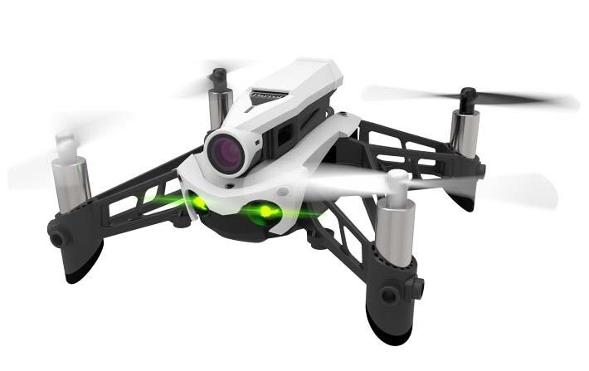
Figure 2 : Mini-drone Mambo Parrot FPV
Pour pouvoir contrôler le drone avec l’interface de Python j’ai utilisé la bibliothèque « Pyparrot » créée par Dr. Amy McGovern, une professeure de l’université d'Oklahoma en intelligence artificielle, pour programmer les Mini-drones Parrot. Cette bibliothèque permet d'accéder aux commandes élémentaires du drones et à sa retransmission vidéo en direct.

Pour faire réaliser des mouvements élémentaires au drone, j’utilise la classe fly_direct(roll, pitch, yaw, vertical_movement, duration) de pyparrot permettant d’agir sur le roulis, le tangage, le lacet ainsi que la commande des gazes. La bibliothèque comporte également des commandes basiques tel que le décollage, l’atterrissage, la récupération des états des capteurs, etc.

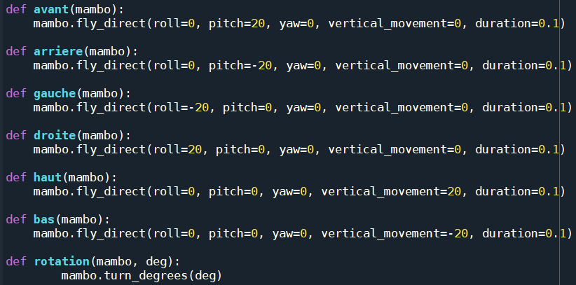
Figure 3 : Code des mouvements élémentaires du drone

  - Interprétation Vidéo

    - Récupération Stream Vidéo de la caméra

Tout d’abord, le drone retransmet la vidéo de sa caméra par une connexion wifi par format RTSP. La RTSP, Real Time Streaming Protocol, est un format permettant de contrôler un serveur de média à distance. Mon but est de pouvoir interpréter la retransmission grâce à la bibliothèque python « OpenCV » (Open Computer Vision).

OpenCV est une bibliothèque libre, initialement développée par Intel, spécialisée dans le traitement d'images en temps réel et la lecture de contenu vidéo ou image. Mon usage se tournera principalement sur l’interprétation vidéo pour la détection de couleurs et de marqueurs Aruco.

Cependant cette bibliothèque présente des problèmes dans l’ouverture de vidéos RTSP. Pour pouvoir contourner ce problème, j’ai décidé de retransmettre le Stream de la caméra grâce au lecteur multimédia « VLC Player » et d’interpréter la vidéo en réalisant une capture vidéo en direct de mon écran grâce à OpenCV.

    - Détection des Couleurs

Pour détecter une couleur particulière sur une image, on procède à un filtrage de l’image. Pour cela, on utilise la fonction « inRange() » d’OpenCV qui prend en compte 3 arguments : l’image à traiter, la limite la plus basse et la plus haute de la couleur voulue (dans le schéma de couleur RGB). Cette dernière retourne un masque dans lequel les pixels de couleur compris entre les limites sont blancs et le reste noir. En appliquant finalement le masque obtenu sur l’image originale, on obtient la zone de couleur voulue issue de l’image. On peut voir l’application de ce processus ci-dessous dans un exemple de détection de la couleur rouge sur une palette de couleurs. En réalisant cette détection sur chaque frame, on obtient la détection sur la vidéo live du drone.

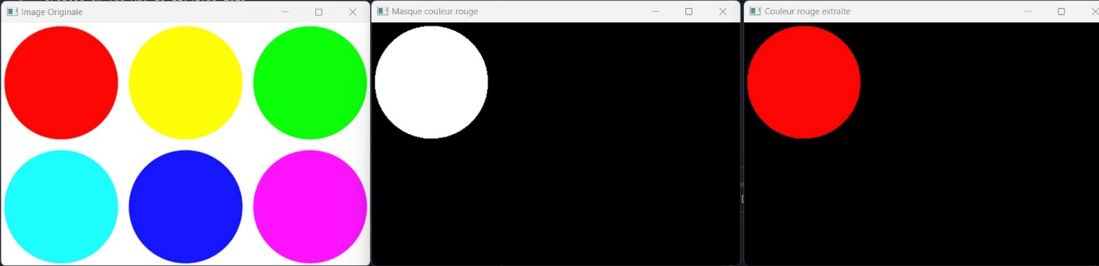
Figure 4 : Exemple traitement d’image pour une détection de la couleur rouge

    - Détection des marqueurs Aruco

Un marqueur Aruco est une grille 7x7 composée de cases noires et blanches représentant une valeur. C’est un système performant réalisé par un algorithme optimisant au maximum les marqueurs pour éviter de trop grosses différences qui amèneraient à des erreurs de détection.

Pour pouvoir les détecter, on réalise tout d’abord une présélection de possibles candidats marqueurs avec un passage de l’image étudié à travers différents filtres.

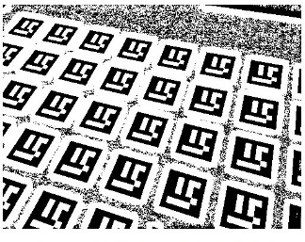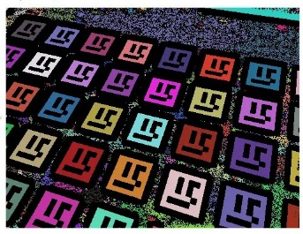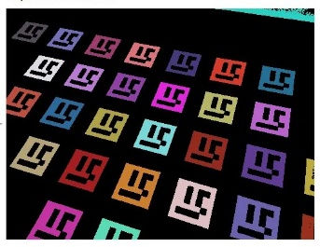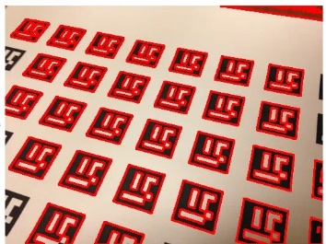
Figure 5 : Traitement d’image pour détection de marqueur Aruco

On recherche ensuite les angles des rectangles des marqueurs pour pouvoir diviser en grille 7x7 les possibles marqueurs. Pour cela, on utilise l'algorithme Douglas-Peucker qui sert à simplifier un polygone ou une ligne brisée en supprimant des points.

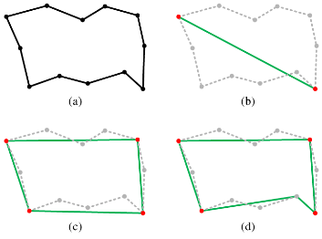
Figure 6 : Exemple d’application de l’algorithme Douglas-Peucker

Cela nous permet également de retirer les possibles candidats aux formes non rectangulaires
On remet finalement en perspective les derniers candidats (figure 3) et on les binarise pour obtenir une grille binaire (figure 4), 1 pour blanc et 0 pour noir, représentant le marqueur pour le comparer avec la bibliothèque des marqueurs Aruco.

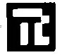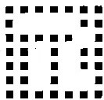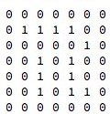
Figure 7 : Remise en perspective du marqueur Figure 8 : Cadrillage et binarisation du marqueur

La connaissance de la position des coins des marqueurs permet l’accès à sa localisation et son orientation. Ces données permettent un grand usage pratique au marqueur Aruco notamment pour calibrer des outils, orienter, etc.

    - Détection nombre de doigts levés d’une main

Pour réaliser la détection du nombre de doigts levés d’une main, il est nécessaire d’utiliser une intelligence artificielle permettant de détecter les différentes parties de la main. Pour cela, on fait appel à la bibliothèque python open-source « Mediapipe », développée par Google.

Mediapipe est une suite de bibliothèques et d'outils pour permettant d'appliquer rapidement des techniques d'intelligence artificielle (IA) et d'apprentissage automatique (ML) dans des programmes de code. Elle possède notamment une bibliothèque se concentrant sur la détection de différents points de repère de la main. Cette intelligence artificielle reconnait les emplacements de 21 points caractéristiques de la main (figure …) et peut restituer leurs locations, donnant accès aux principales informations des mouvements de la main étudiée.

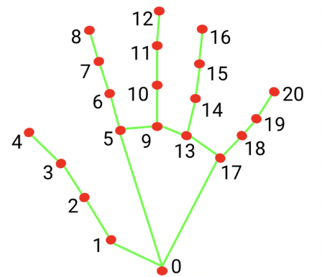
x
y
Figure 9 : Différents points de repère de la main et leurs valeurs de la bibliothèque Mediapipe
Pour pouvoir déterminer si un doigt est levé, on fixe une distance caractéristique comme la moitié de la distance entre le point 0 et 9. On considère que le doigt est levé lorsque la distance entre le point de repère placé à la base et à la fin du doigt est supérieur à la distance caractéristique définie précédemment. Par exemple, pour déterminer si l’index est levé on compare la différence entre les coordonnées en y des points 8 et 5 à la différence entre les coordonnées en y des points 9 et 0. On réalise la même opération pour les restes des doigts sauf pour le pouce pour lequel on compare la différence entre les coordonnées en x des points 5 et 4.
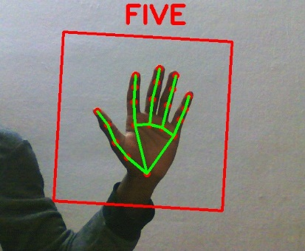
Figure 10 : Exemple de reconnaissance de chiffre montré avec une main

  - Réalisation de tâches suivant les interprétations vidéos à des endroits désignés

Dans le cadre d’une présentation du drone dans un salon sur les drones, mon objectif était d’automatiser le drone pour le rendre le plus facilement interactif possible ainsi que lui permettre de réaliser des tâches pouvant avoir une application concrète. Pour cela (pq pas parler thèse), j’ai cherché à l’automatiser dans le but qu’il puisse déterminer le trajet à partir d’une carte et réalisé des tâches assignés, grâce à l’interprétation vidéo vue précédemment, à différents points donnés.

    - Grille interactive modélisant l’environnement

Pour pouvoir obtenir une modélisation de l’espace dans lequel se situe le drone, j’ai programmé une grille interactive, grâce à la bibliothèque Python « Pygame », permettant à l’utilisateur d’indiquer l’emplacement des obstacles, du point de départ et d’arrivé ainsi que les endroits où réaliser une tâche donnée.
Pygame est une bibliothèque libre multiplateforme qui facilite le développement de jeux vidéo temps réel avec le langage de programmation Python.
J’ai choisi cette bibliothèque car elle facilite la programmation multimédia: interface graphique, entrées claviers, etc. Grâce à ces caractéristiques, lorsque le programme est lancé, une grille apparait aux dimensions données et ajoute des objets suivant les touches appuyées (ex : clique gauche, touche ‘d’…).

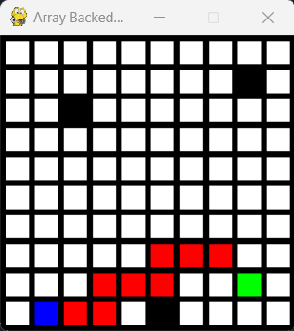
Figure 11 : Exemple d’une grille remplie. En rouge les obstacles, en bleu le point de départ, vert le point d’arrivé et noir les points où réaliser les tâches assignées.

Cette grille remplie par l’utilisateur permet l’obtention des coordonnées nécessaire à la détermination du trajet à emprunter par le drone. Pour cela, je récupère les coordonnées des obstacles et je recherche les trajets les plus courts du départ au premier point, du premier point au deuxième point, etc, jusqu’à l’arrivée grâce à un algorithme.

    - Algorithme de détermination du trajet le plus court et traitement

Afin de déterminer le trajet le plus court à emprunter pour le drone, une adaptation de l’algorithme A* pour Python semble le plus adapté.
A* est un algorithme de recherche de chemin dans un graphe entre un nœud initial et un nœud final, inspiré de l’algorithme de Dijsktra. Il utilise une évaluation heuristique sur chaque nœud pour estimer le meilleur chemin y passant, et visite ensuite les nœuds par ordre de cette évaluation heuristique. Pour cela, l’algorithme tente de minimiser la somme F = G + H avec G la distance parcourue depuis le point de départ et H une estimation de la distance à parcourir restante déterminée grâce au théorème de Pythagore. Il choisi donc à chaque étape la case lui permettant de se rapprocher le plus du point d’arrivé, tout en conservant dans une liste secondaire les autres possibilités paraissant moins minimales au premier abord. Cette liste permet de choisir une autre option dans le cas où le chemin choisi n’est pas optimal.
L’algorithme Python de A* renvoie sous forme d’une liste de coordonnées le trajet déterminé pour le drone. Pour pouvoir faire réaliser le trajet à mon drone, j’ai créé un programme comparant les coordonnées des différents axes. Si la coordonnée en x au rang i est égale à la coordonnée en x au rang i+1 cela signifie que le drone reste sur la même colonne. On compare donc les coordonnées en y de deux rangs, si elle augmente du rang i au rang i+1 cela signifie que le drone doit avancer vers le bas et au contraire si elle diminue cela signifie que le drone doit avancer vers le haut. On réalise la même processus si la coordonnée en y au rang i est égale à la coordonnée en y au rang i+1. On compare les coordonnées en x de deux rangs, si elle augmente du rang i au rang i+1 cela signifie que le drone doit avancer vers la droite et au contraire si elle diminue cela signifie que le drone doit avancer vers la gauche.

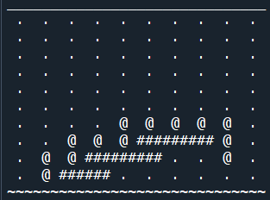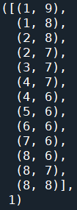
Figure 12 : Exemple du trajet du point de départ au point d’arrivé de la figure … avec les ‘#’ désignant les obstacles et les ‘@’ désignant le trajet du drone, ainsi que la liste des coordonnées du trajet évoqué précédemment.

En associant les deux points vus, on peut assigner au drone différentes manipulations au drone à réaliser grâce à des couleurs, des signes de mains ou des marqueurs Aruco. Après avoir ensuite rempli une grille modélisant l’environnement du drone et des points de manipulation, le drone pourra choisir les chemins les plus courts pour réaliser les tâches demandées et se poser au point désigné.

  - Chifoumi

    - Drone contre humain

Afin de pouvoir démontrer les capacités du drone automatisé par Python, mon tuteur de stage m’a confié la mission de programmer mon drone pour pouvoir jouer au jeu du Chifoumi avec ce dernier. Le jeu du Chifoumi, aussi appelé pierre-papier-ciseaux, oppose deux joueurs montrant en même temps avec leurs mains soit une pierre, un papier ou des ciseaux. La pierre bat les ciseaux, les ciseaux battent le papier et le papier bat la feuille.
Le drone montre son choix en se positionnant au-dessus d’une des trois feuilles, représentant un signe, situées devant lui et sur ses flancs. Cependant ce mouvement d’avancé et de retour n’est pas extrêmement précis. A cause des variations de mouvement du drone pendant son vol stationnaire et de l’irrégularité de ses commandes de mouvements, le drone ne retourne pas exactement à sa position initiale, ce qui est source de problème pour les futurs déplacements. Afin de parer ce problème, j’ai placé un marqueur Aruco en face du drone car je n’ai accès qu’à la camera frontale. Le drone, après son envol, stocke la longueur d’un côté du marqueur initiale pour ensuite s’en servir de référence de distance. Durant son vol, le drone compare en permanence cette longueur initiale avec la longueur du côté en temps réel pour pouvoir déterminer si il est trop proche, trop loin ou à la bonne distance. De même, pour pouvoir se recentrer, le drone compare la position initiale du centre du marqueur avec celle en temps réel afin de déterminer si il est trop à gauche, trop à droite ou au centre.
Une fois positionné au-dessus de son signe joué, le drone détermine le signe de main réalisé par l’interlocuteur. Pour cela, j’ai ré-utilisé la bibliothèque de Mediapipe de reconnaissance des mains vu précédemment. Les ciseaux prennent donc le nombre de doigt montré de 2, la pierre de 0 et la feuille de 5. Le signe interprété par le drone est ensuite comparé grâce à un dictionnaire contenant chaque signe en clé et le signe le battant en valeur. Le drone réalise une figure suivant son l’issu de la manche : salto si il a gagné, descend et remonte si perdu, tourne la tête si égalité.

    - Drone contre drone

- Bibliographie
JI, H. (2021). Optimization of Biocatalysts Performances via Directional Immobilization on Densely Grafted Magnetic Nanoparticles. France.
Masse, F., Desjardins, P., Ouellette, M., Couture, C., Omar, M. M., Pernet, V., . . . Boisselier, E. (2019, August 13). Synthesis of Ultrastable Gold Nanoparticles as a New Drug Delivery System. Quebec, Canada.

